ESTADO DO RIO GRANDE DO NORTE
CÂMARA MUNICIPAL DE SÃO JOÃO DO SABUGI

REQUERIMENTO Nº. 006/2020

Requeiro a V. Ex.ª, com base no artigo 154 do Regimento Interno e ouvido o plenário desta casa, que seja encaminhado oficio ao DER e ao Governo do Estado, solicitando ao DER e ao Governo do Estado a construção de uma ponte no sítio Riacho do Salgado na RN-089 que dá acesso à cidade de Serra Negra do Norte.

JUSTIFICATIVA EM PLENÁRIO

Sala das Sessões, em 28 de fevereiro de 2020

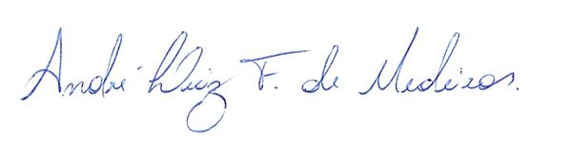

____________________________________
MARCÍLIO DE MEDEIROS DANTAS
VEREADOR - AUTOR

